**INSTITUCION EDUCATIVA TECNICA SAGRADA FAMILIA SEDE 3 VERSALLES** 

**CIENCIAS - SOCIALES - GRADO 8:01**

**Guia taller 01**

**GOBIERNO ESCOLAR 2021**



**Observa, lee, analiza, escribe……**

**Video** [**https://www.youtube.com/watch?v=M1PynlgWvIw**](https://www.youtube.com/watch?v=M1PynlgWvIw)

**Gobierno escolar construye un escrito sobre el video sobre la importancia del gobierno escolar.**

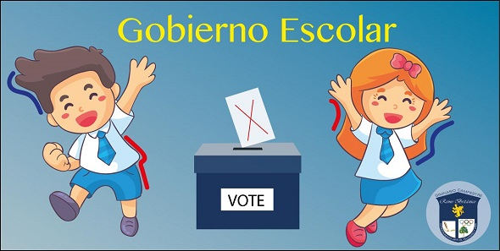

**ACTIVIDAD**

Mediante un esquema o mapa conceptual explica cada uno de los estamentos del gobierno escolar.

1.Obligatoriedad del gobierno escolar

2.Conformación del consejo directivo y sus funciones

3.Personero estudiantil Perfil y funciones

4.Contralor Escolar

5.Consejo Estudiantil

6.Juez de paz

7.Patrullero Ambiental

8.Consejo estudiantil

9. **REPRESENTANTES DE LOS DOCENTES AL CONSEJO DIRECTIVO**

10. **REPRESENTANTES AL CONSEJO DE PADRES DE FAMILIA**

**11. REPRESENTANTES DE LOS DOCENTES AL CONSEJO ACADÉMICO:**

12.Defensor estudiantil para la paz territorial

**13. VIDEO** [**https://www.youtube.com/watch?v=5NJbYwGYbh8&t=283s**](https://www.youtube.com/watch?v=5NJbYwGYbh8&t=283s)LOS VALORES DE LA DEMOCRACIA

Construye un escrito sobre LOS VALORES DE LA DEMOCRACIA y la importancia de participar en el gobierno escolar.